**Hyrje ne sistemet operative**

*Sistemi operativ nuk ka definicion ai ipet në bazë të shërbmive që i ofron.*

Sistemi operativ është program ndërmjetësues midis userit dhe hardueir, midis softwerit dhe harduerit.

Detyra kryesore e sistemit operativ është menaxhimi i resurseve haruderike.

Kompjuterin mund ta ndajmë në 4 komponenta : *1.Hardueri* – Cpu, Memoria, I/O. *2.Sistemi operativ* – menaxhuesi dhe ndërmjetësuesi i harduerit me software. *3.Applikacionet ­*– Definojnë mënyrat e përdorimit të resurseve harduerike për të zgjedhur problemet kompjuterike të userit. *4.User* – Njerëzit, maqinat, kompjuterët tjerë.

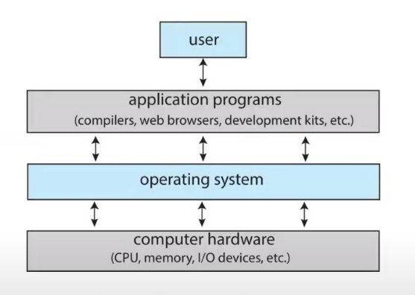

Ajo se qfarë OS duhet të bëj varet nga pikpamja, për këtë kemi dy pikëpamje : *1.Pikpajma e Userit*  - Duhet të jetë i lehtë për tu përdorur dhe të ket performancë të mirë. *2.Pikpamja e Sistemit* – Duhet të menjanohet crash dhe menaxhim i resurseve të jetë efikas.

*Kerneli* ndryshe njihet si zemra e OS, është një program i cili ekzekutohet gjatë gjithë kohës sa kompjuteri është ndezur.

OS përbëhet nga *Kerneli* dhe gjdo gjë tjetër në OS është *System Program* ose *Application Program*.

*System Program* – Janë programe të cilat janë pjesë e OS pra vinë të instaluara me OS. (Media Player, Paint).

*Application Program* – Nuk janë të asocuara me OS.

Një kompjuter për tu quajtur *multitasking* duhet të ketë response time më të vogël se 1 sekond. Një gjë të tillë e mundëson OS duke ofruar : *CPU scheduling* (Përdorimi i cpu nën stop, mos humbja e clock pa ekzekutuar diqka), *Swaping* (Lëvizja e proceseve nga mrena jash memories dhe anajelltas shkaku i hapsirës së memories), *Memorien virutale* ( Mundëson ekezkutimin e proceseve edhe nëse nuk gjenden të plota në memorie).

*OS* funksionon në *Dual-Mode* : *1.User Mode* dhe 2.*Kernel Mode*.

Proceset me *Mode bit* = 1 ekzekutohen në *User mode*, proceset me *Mode bit* = 0 ekzekutohen në *Kernel mode*.

Useri ka qasje të kufizuar në proceset e kernel mode, nuk mund të ndërhyjë në punën e tyre, kjo për shkak të mundësis së madhe për crash

.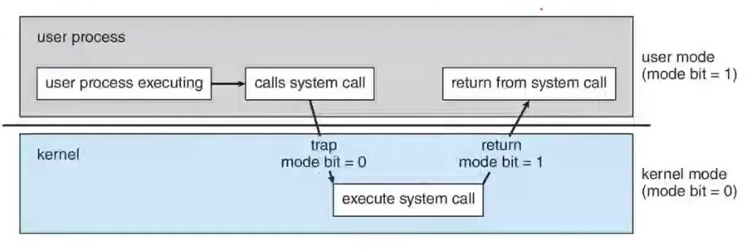

Programet të cilat gjenden në disk quhet *entitete pasive*, ndërsa programet të cilat janë duke u ekzekutuar dhe ndonjë pjesë e tyre ose komplet gjenden në memorie quhen *Procese/entitete aktive*.

Për të mundësuar *multitasking* proceset ndahen në njësi më të vogla të quajtura *Threads.*

OS ka për detyrë që secilit proces ti alokojë resurset e nevojshme kur krijohet dhe ti lirojë ato resurse kur procesi përfundon.

OS duhet ti kryej këto aktivitetet në kuadër të menaxhimit të proceseve : 1.Krijimi dhe fshirja e proceseve në të dya modet. 2.Suspendimi dhe rikthimi i proceseve. 3.Ofrimi i mekanizmave për sinkronizimin e proceseve. 4.Ofrimi i mekanizmave për komunikimin e proceseve. 5.Ofrimi i mekanizmave për trajtimin e deadlock.

OS duhet ti kryej këto aktivitetet në kuadër të menxhimi të memories : 1.Të mbajë shenime se kushë cilën pjesë të memories është duke e përodrur. 2.Të vendos se cilat procese dhe të dhënat të vendosen në memorie. 3.Të alokoj dhe dealokojë memorien sispas nevojës.

OS duhet të kryej këto aktivitetet në kuadër të menaxhimit të file systemit : 1.Fshrija dhe krijimi i File dhe direktoriumeve. 2.Manipulimet me File dhe direktoriume. etj

*Protection* : Janë mekanizma për të kontrolluar qasjen e proceseve ose userave në resurset e definuara nga OS.

*Security* : Është mbrojtie nga rrizqet e brendshme dhe të jashtme.

Zakonisht OS përdoret në këto ambiente kompjuterike : *Tradicional, Mobile, Client-Server, Peer-to-Peer, Cloud Copmuting, Real Time Ebmeded*.

Kemi disa lloje të cloud computig : *Public cloud*– Njerzit paguaj për të përdorur resurset*. Private Cloud*– e përdorin kompanitë vetëm për qëllimet e veta. *Hybrid cloud*– është një i komponentave të public dhe private cloud. *Saas*(Software as a service) – Aplikacione të caktuara që ofrohen online si word. *Paas*(Platform as a service) – platforma online si pash një database server. *Iaas*(Infrastructure as a service) – Ofrohet hapsirë për ruajtien e të dhënave me anë të interrnetit, zakonisht përdoren për të ruajtur backup data.